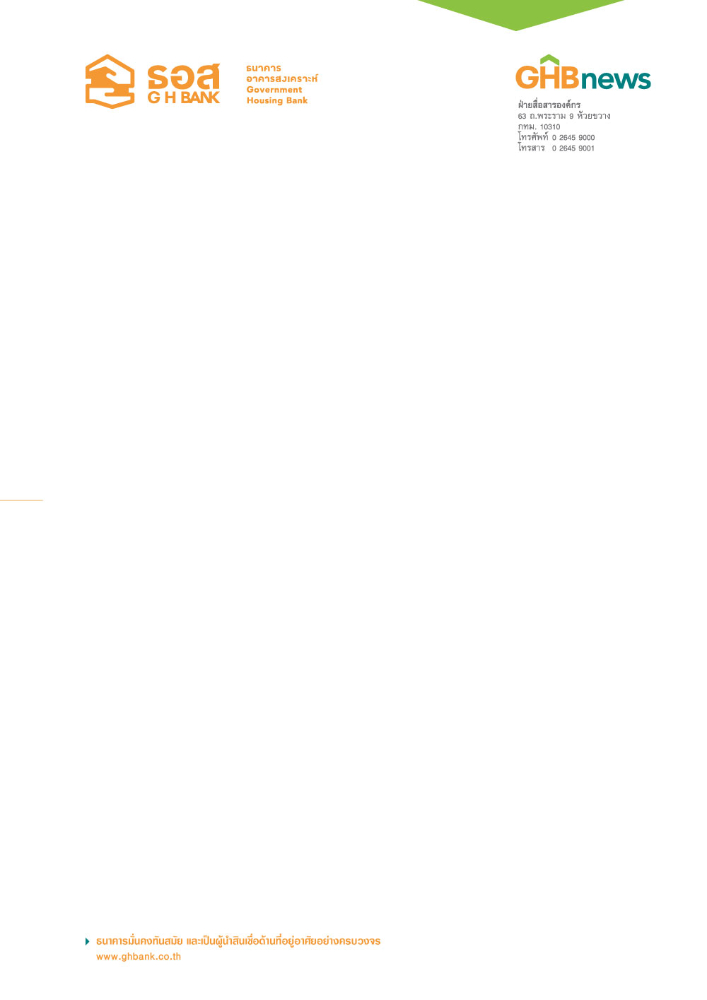

ธอส.ชูโปรโมชั่นสินเชื่อบ้านอัตราดอกเบี้ย 0.62% ต่อปีนาน 8 เดือน
เงินฝากออมทรัพย์ Double Savings มอบดอกเบี้ยสูงถึง 2.00% ต่อปี
เฉพาะในงาน “Thailand Smart Money 2015 กรุงเทพมหานคร ครั้งที่ 6”

ธนาคารอาคารสงเคราะห์ จัดโปรโมชั่นสินเชื่อบ้านอัตราดอกเบี้ยพิเศษ 0.62% ต่อปี นาน 8 เดือน ฟรี!! ค่าธรรมเนียมการยื่นกู้ และคิดค่าประเมินราคาหลักประกันเพียง 1,500 บาท อัตราเดียวทุกวงเงินกู้ พร้อมขานรับนโยบายรัฐบาลให้คำปรึกษามาตรการเพื่อส่งเสริมการให้สินเชื่อที่อยู่อาศัยแก่ผู้มีรายได้น้อยและปานกลาง อัตราดอกเบี้ยปีแรกเท่ากับ 3.50% ต่อปี ด้านเงินฝากชู “เงินฝากออมทรัพย์ Double Savings” รับดอกเบี้ยสูงถึง 2.00% ต่อปี ฟรี!! “กระเป๋าถือคล้องมือ” เฉพาะผู้ที่จองสิทธิ์ในงาน“Thailand Smart Money 2015 กรุงเทพมหานคร ครั้งที่ 6” ระหว่างวันที่ 18 – 20 ธันวาคม 2558 ณ Sky Hall ชั้น 3 ศูนย์การค้าเซ็นทรัลพลาซาลาดพร้าว
นางไลวรรณ ปองเสงี่ยม รองกรรมการผู้จัดการ รักษาการในตำแหน่งกรรมการผู้จัดการธนาคารอาคารสงเคราะห์ (ธอส.) เปิดเผยว่า เพื่อเป็นการสร้างโอกาสให้ประชาชน โดยเฉพาะผู้มีรายได้น้อยและปานกลางได้มีที่อยู่อาศัยเป็นของตนเอง พร้อมกระตุ้นเศรษฐกิจผ่านภาคอสังหาริมทรัพย์ ธนาคารจึงได้เข้าร่วมออกบูธในงาน “Thailand Smart Money 2015 กรุงเทพมหานคร ครั้งที่ 6 นำผลิตภัณฑ์การเงินครบวงจร พร้อมโปรโมชั่นสุดพิเศษบริการลูกค้าประชาชน นำโดย สินเชื่อบ้านอัตราดอกเบี้ยพิเศษ 0.62% ต่อปี นาน 8 เดือนแรก เดือนที่ 9-24 อัตราดอกเบี้ย 4.75% ต่อปี ส่วนปีที่ 3 จนถึงตลอดอายุสัญญากู้กรณีลูกค้าสวัสดิการคิดอัตราดอกเบี้ย เท่ากับ MRR-1.00% ต่อปี กรณีลูกค้ารายย่อยทั่วไป คิดอัตราดอกเบี้ยเท่ากับ MRR-0.50% ต่อปี (ปัจจุบันอัตราดอกเบี้ย MRR ธอส.เท่ากับ 6.75% ต่อปี) ให้กู้เพื่อซื้อที่ดินพร้อมอาคารหรือห้องชุด ปลูกสร้าง ต่อเติม ซ่อมแซม ไถ่ถอนจำนอง และซื้ออุปกรณ์ที่เกี่ยวเนื่องเพื่อประโยชน์ในการอยู่อาศัย พร้อมยกเว้นค่าธรรมเนียมการยื่นกู้ และคิดค่าประเมินราคาหลักประกันเพียง 1,500 บาททุกวงเงินกู้ เฉพาะลูกค้าที่จองสิทธิ์ภายในงานมหกรรมดังกล่าว พร้อมยื่นคำขอกู้ภายในวันที่ 29 มกราคม 2559 และทำนิติกรรมภายในวันที่ 29 กุมภาพันธ์ 2559

“นอกจากนี้ ผู้ที่มาเข้าร่วมงานยังสามารถติดต่อขอรับคำปรึกษาเพื่อใช้บริการสินเชื่อกระตุ้นเศรษฐกิจตามนโยบายรัฐบาล กับ “มาตรการเพื่อส่งเสริมการให้สินเชื่อที่อยู่อาศัยแก่ผู้มีรายได้น้อยและปานกลาง” โดยให้กู้สำหรับผู้ที่มีรายได้สุทธิไม่เกิน 30,000 บาทต่อเดือน หรือ วงเงินกู้ไม่เกิน 3 ล้านบาท ธนาคารจะใช้เงื่อนไขผ่อนปรนในการพิจารณาสัดส่วนความสามารถชำระหนี้ต่อรายได้ อัตราดอกเบี้ยปีแรกเท่ากับ 3.50% ต่อปี ปีที่ 2 อัตราดอกเบี้ย 4.25% ต่อปี ปีที่ 3 จนถึงตลอดอายุสัญญา กรณีลูกค้าสวัสดิการ อัตราดอกเบี้ย MRR–1.00% ต่อปี และกรณีลูกค้ารายย่อยทั่วไป อัตราดอกเบี้ย MRR–0.75% ต่อปี วัตถุประสงค์ให้กู้เพื่อซื้อที่ดินพร้อมอาคารหรือห้องชุด และเพื่อปลูกสร้างอาคารหรือซื้อที่ดินพร้อมปลูกสร้างอาคาร ผ่อนชำระได้นานสูงสุด 30 ปี ซึ่งในขณะนี้ถือเป็นผลิตภัณฑ์สินเชื่อที่ได้รับการตอบรับจากลูกค้าประชาชนเป็นจำนวนมาก เห็นได้จากยอดอนุมัติสินเชื่อดังกล่าว ณ วันที่ 15 ธันวาคม 2558 อยู่ที่ 7,685 ล้านบาท จากรอบวงเงินรวมระยะแรก 10,000 ล้านบาท”นางไลวรรณกล่าว

ทางด้านเงินฝาก ธอส. นำเสนอผลิตภัณฑ์ “เงินฝากออมทรัพย์ Double Savings” ที่ให้ดอกเบี้ยเงินฝากสูง 2.00% ต่อปี ตั้งแต่วันที่เปิดบัญชี ถึง 15 มิถุนายน 2559 เงื่อนไขเปิดบัญชีครั้งแรกขั้นต่ำเพียง 500 บาท พิเศษ!! สำหรับผู้ที่จองสิทธิ์ในงานและนำใบจองสิทธิ์ไปเปิดบัญชี ณ สำนักพระราม 9 และสาขาในเขตกรุงเทพฯและปริมณฑล (กรุงเทพฯ นนทบุรี ปทุมธานี สมุทรปราการ) ภายในวันที่ 18-25 ธันวาคม 2558 จำนวน 300 ท่านแรกจะได้รับ ฟรี !! “กระเป๋าถือคล้องมือ” มูลค่า 250 บาท

ลูกค้าที่สนใจผลิตภัณฑ์ของธนาคารสามารถจองสิทธิ์ใช้บริการและขอรับคำปรึกษาจากเจ้าหน้าที่ของ ธอส. ได้ที่งาน “Thailand Smart Money 2015 กรุงเทพมหานคร ครั้งที่ 6” ซึ่งจะจัดขึ้นระหว่างวันที่ 18-20 ธันวาคมนี้ ณ Sky Hall ชั้น 3 ศูนย์การค้าเซ็นทรัลพลาซา ลาดพร้าว จ.กรุงเทพมหานคร สอบถามรายละเอียดเพิ่มเติมได้ที่ ศูนย์ลูกค้าสัมพันธ์ (Call Center) โทร 0-2645-9000 หรือ www.ghbank.co.th และ Facebook fanpage ธนาคารอาคารสงเคราะห์

ฝ่ายสื่อสารองค์กร
18 ธันวาคม 2558

